Память поколений.
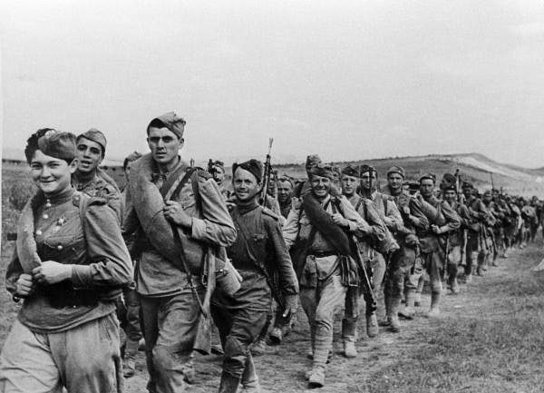
(Групповое фото с места военных событий, Янышев Александр – пятый справа на лево)

Скоро близится такая знаменательная дата, как 9 мая. С одной стороны может показаться, что это праздник, триумф победы над фашизмом, над всемирным злом, борьба с которым сплотила множества народов, заставила людей переосмыслить, перевернуть свою жизнь с ног на голову, в очередной раз показала всю ценность человеческой жизни. И с этим не поспоришь, но, как мне кажется, прежде всего это день всенародного, всемирного траура, ибо Великая Отечественная война затронула каждую семью, жившую в то время и наша семья тому не исключение. Поэтому в данном эссе я хочу рассказать о своем прадедушке, о моем личном «неизвестном» герое.
Янышев Александр Прохорович, родился в 1903 году в Татарской АССР, Тетюшский район, село Льяшево, где вырос и жил до войны. В свои 37 лет ему пришлось покинуть свой родной дом и оставить семью, имея за плечами годы тяжелых работ на полях. К сожалению, о его военных заслугах, ранениях или боевых товарищей мало что известно, так как письма за такое долгое время были уже утрачены, но, расспросив родственников, стало известно, что мой прадед, который, как оказалось, был обычным пехотинцем, участвовал в битве за Москву и в дальнейших операциях по освобождению страны. О его дальнейшей судьбе история умалчивает, но в 1984 был подписан наградной документ о вручении Ордена Отечественной войны II степени Янышеву Александру.
Несмотря на всю неизвестность о его судьбе до, вовремя и после войны, я искренне верю, что мой прадед, Янышев Александр, принес и свой вклад в защиту нашей Родины, сражаясь достойно и храбро перед лицом смерти. Поэтому, 9 мая мы с семьей пойдем к памятнику Неизвестному солдату, чтобы возложить цветы и отдать дань уважения тому, кто проливал кровь и стоял грудью, защищая свою Родину.
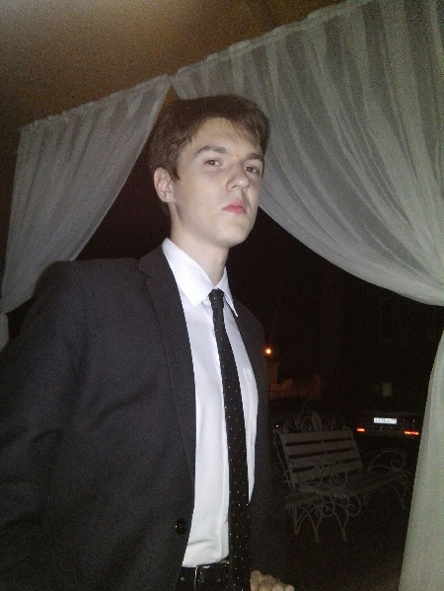
Выполнил: Чуйков Александр Викторович
Группа 3138

